呂方考
（首发）

王恩田
山东省博物馆

一、释呂
甲骨文有常见字：
A.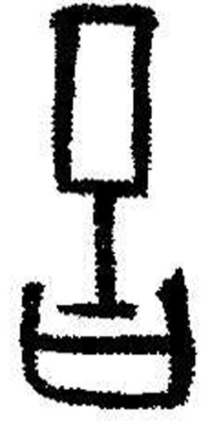 《合集》06060
B.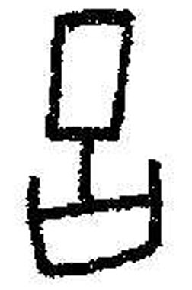 《合集》24145
孙诒让释昌。林义光释古，谓古方即鬼方。叶玉森释苦。唐兰释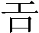，即邛之本名，其地在今四川邛县。丁山释吉。胡厚宣“疑即共”。于省吾、董作宾、李孝定均同意释。于、董认为方即鬼方。李则认为方“地望今不可考，则阙之可也”。丁山后又释涅。陈梦家认为邛在河内太行。李亚农、饶宗颐释为《玉篇》的“呩”。饶氏认为呩即嗜之古文。方即嗜方，也就是黎方，“当在太行山一带，与上党之黎，地理吻合”。徐南洲释“胡”。
子组卜辞有：
丁巳，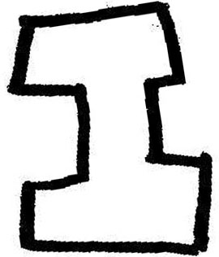方水 《合集》20615
字，卜辞初见.《甲骨文字编》3649，未释。字形像有内外间的房子，中间有通道相连。陕西长安张家坡曾发现过这种形制的房屋遗址（图一）。此字可隶作“呂”，即山西呂梁山的呂。《庄子·达生》：“孔子观乎呂梁。”《释文》引司马注：“呂梁，河水有石绝处也。”上引字形B应是呂字的简化。而字形A则是呂字的异体。之所以要在字形A的竖画上再加短横画，应是指事符号，用以表示这里是开门的地方。应是闾的本字。《荀子·大略》：“弔者在闾。”注：“闾，门也。”《公羊·成公二年》：“相与踦闾而语。”注：“闾，当道门。”A字字形正像在通道上开门形。《说文》：“闾，里门也。”是其孳乳意，因为殷商时代还没有“二十五家为闾”（《周礼·里胥》司农注）和“五邻为里”（《周礼·遂人》）的制度。闾通呂，闾方即呂方。
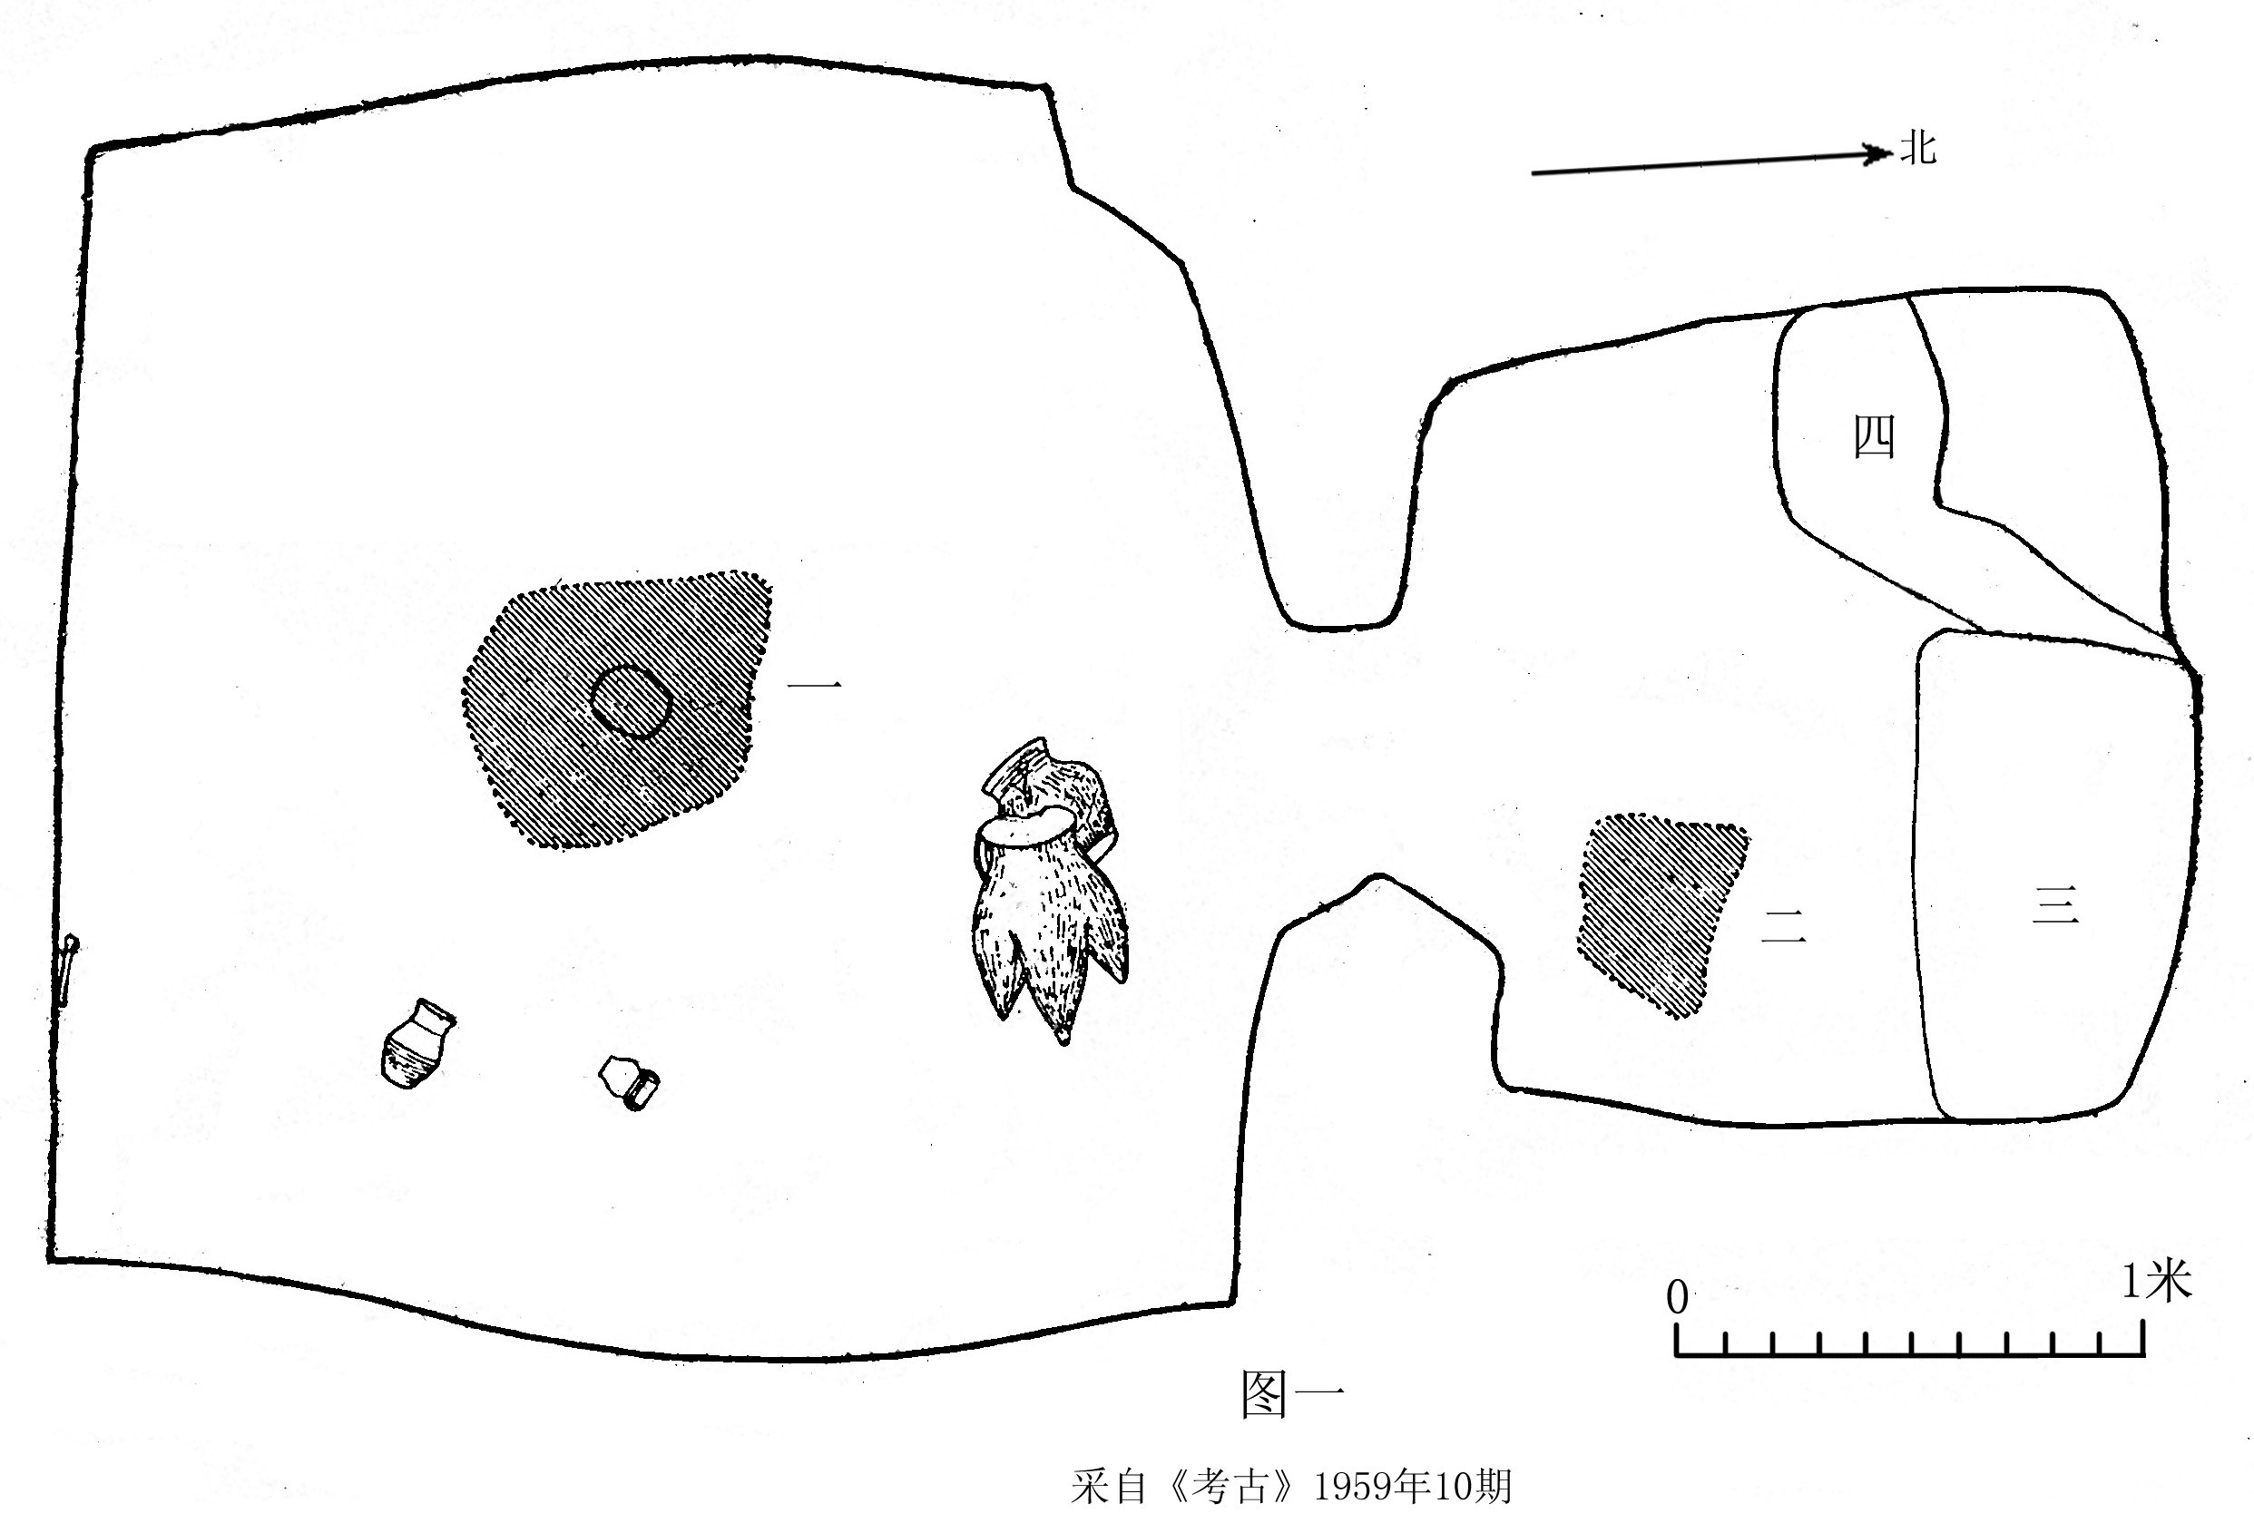
二、释呂方
呂方卜辞粗计多达五六百条，除上引《合集》20615属子组，《合集》24145属出组外，其余都是宾组，呂方应是武丁时期强大的方国。大部分呂方卜辞是殷王朝对呂方的征伐。少部分是呂方出侵，出伐殷王朝西部边境城邑。有5条是“爯册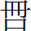呂方”（《合集》6160），《说文》：“爯，并举也。”册与通用无别。册即典册，为册命。意为奉举典册册命呂方。这是在殷王朝战胜呂方后，对呂方的册命。约有20条卜辞是“我受呂方祐”（《合集》8503），是殷王朝战胜呂方后，化敌为友，祈求保佑呂方。
三、呂方地望
根据卜辞“允有来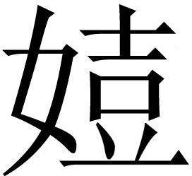自西”（《合集》584正）。呂方应是位于殷都安阳以西。另据“呂方其微”（《合集》6366）。微即参加武王伐纣八国联军中的微。微通魏。《汉书·古今人表》：“鲁魏公。”《律历志》作“微公”。《左传·昭公七年》：“我自夏以后稷魏、骀、芮、岐、毕、吾西土也。”周人认为魏属于西部国土。微、魏又通郿，即今陕西宝鸡之眉县。此外，呂方所侵扰的国族有“微戈”（《合集》548正）、“微友唐”（《合集》6063反）、“微友化”（《合集》6068正）、“微友角”（《合集》6057正）。《广雅·释诂》：“友，亲也。”证明微与戈、唐、化、角四族之间存在血缘亲属关系。戈即《高家堡戈国墓地》之戈，地在泾阳一带。唐即“作大邑于唐土”（《英》1105正）之唐。唐土即汤社。汤通荡。汤社即《史记·秦本纪》宪公二年所灭之荡社。地在今三原与始平的交界处。化通华。地在今华县、华阴一带。角通洛。地在今洛水、洛川一带。微友四族的分布范围，大体应是西起泾阳，东至华县的陕西东南部地区。此外，如上所述，呂方与呂梁的关系密切。《说文》：“梁，水桥也。”《尔雅·释宫》注：“石绝水者为梁。”《方言》九：“艁舟谓之浮梁。”梁可以是指桥，也可以是水中可以过河的石头。还可以是指船。总之，呂梁得名应是去往呂方的渡河津梁。呂梁山在黄河以东，则呂方必在黄河以西。
四、呂方的考古学文化
考古发现证实，在黄河以东的山西石楼、保德、柳林、永和、湿县、吉县等县和黄河以西的陕西绥德、清涧、延川、延长等县所发现的殷代遗址，具有与殷商文化不同的文化面貌和独特的地方风格。笔者认为河东山西石楼等地的地域文化应是鬼方文化。鬼通媿，又通怀。山西绛县横水西周媿姓倗伯墓地应即分封给晋侯“怀姓九宗”之一，可以作为鬼方应在晋西地区的旁证。黄河以西的陕西绥德、清涧等地的晚殷地域文化应即呂方文化。在清涧李家崖和辛庄都发现了殷商时代的城址。辛庄城址内还发现大型建筑基址，辛庄故城有可能是呂方的都城。进一步证明呂方地理位置应在陕北清涧、绥德一带。

上引各家看法参见李孝定《甲骨文字集释·第二》0415～0424页，中研院史语所专刊之五十，1965年。
上引各家看法参见于省吾主编《甲骨文字释林》0738，中华书局，1996年。
李宗焜《甲骨文字编》下册，1149页，中华书局，2012年3月。
考古研究所沣西发掘队《1955—57年陕西长安沣西发掘简报》，《考古》1959年10期。
王恩田《甲骨文周微四族戈、唐、化、角考》，复旦大学出土文献与古文字研究中心网站，2015年6月11日。
中国社会科学院考古研究所《中国考古学·夏商卷》584～593页，中国社会科学出版社，2003年12月。
张晓文、呂智荣《陕西清涧县李家崖古城址发掘简报》，《考古与文物》1988年1期。
陕西省考古研究院《2013年陕西省考古研究所考古发掘调查新收获》，《考古与文物》2014年2期。

